**Calisthenics là gì ? Đẳng cấp tập luyện khác của thể hình ?**

Calisthenics là một hình thức tập thể dục thuận tiện và tiết kiệm để có được vóc dáng săn chắc, khỏe mạnh mà không cần đến thiết bị tập gym hay tạ. Bạn có thể tập chúng ở bất cứ nơi đâu như: ở nhà, ở sân, ở văn phòng,... vô cùng tiện lợi.



## **Calisthenic là gì?**

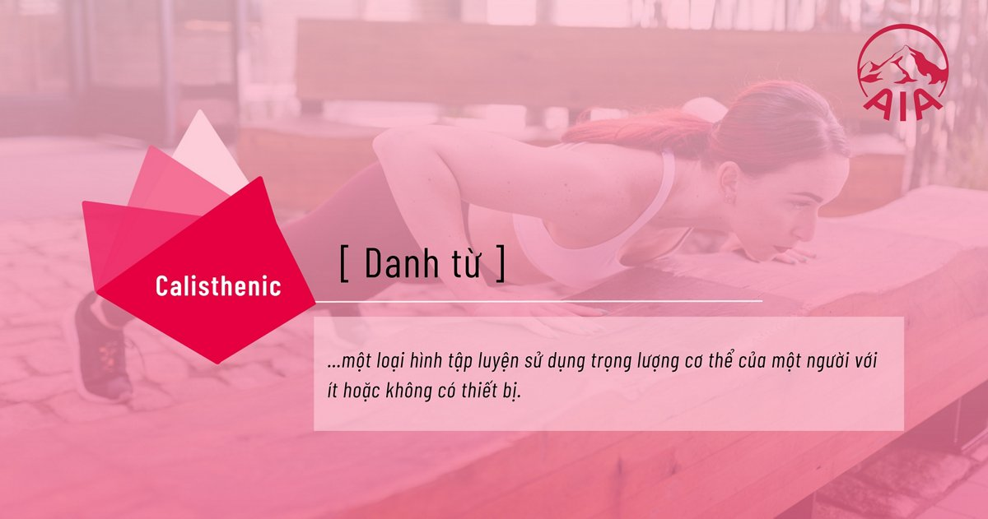

Calisthenic là một hình thức tập thể dục nhấn mạnh việc sử dụng trọng lượng cơ thể với ít hoặc không có thiết bị hỗ trợ để cải thiện sức mạnh, tính linh hoạt và sức bền. Do đó, Calisthenics có thể được thực hiện ở bất cứ đâu và bất cứ lúc nào, làm cho nó trở thành một hình thức tập thể dục phổ biến và dễ tiếp cận cho mọi người ở mọi lứa tuổi và trình độ thể chất.

## **Lợi ích của Calisthenics**

Sau đây là 4 lợi ích khi tập luyện Calisthenics mà bạn nên biết:

* **Thuận tiện và ít tốn kém:**Vì những bài tập môn thể dục Calisthenics có thể được thực hiện mà không cần thiết bị nên thường bạn sẽ không tốn quá nhiều chi phí cho hình thức tập luyện này. Bạn chỉ cần tìm đến một nơi nào đó đủ không gian là có thể tập luyện được rồi!
* **Dễ dàng biến đổi:** Các bài tập Calisthenics có đặc tính linh hoạt, có thể biến đổi tùy theo nhu cầu tập luyện. Ví dụ, để chống đẩy dễ dàng hơn, bạn có thể đặt đầu gối xuống sàn. Nếu muốn tăng độ khó, chống đẩy bằng một tay sẽ khiến việc tập luyện trở nên thử thách hơn.
* **Sử dụng nhiều nhóm cơ cùng một lúc:**Đặc trưng của Calisthenics là  các bài tập tổng hợp, sử dụng nhiều nhóm cơ cùng một lúc. Điều này đòi hỏi mức độ vận động cao, giúp bạn đốt cháy nhiều calo hơn trong một khoảng thời gian ngắn. Nó giúp bạn nhanh chóng giảm mỡ hơn, giúp cơ bắp tăng lên nhanh hơn, mang đến cho cơ thể một vẻ ngoài săn chắc.
* Cải thiện tính linh hoạt, cân bằng, sức chịu đựng cao hơn



## **Calisthenics khác gì gym?**

Calisthenics tạo ra sự khác biệt với các bộ môn khác trong phòng gym ở 2 điểm chính: Thiết bị và phạm vi tập luyện.

Cụ thể:

* **Sự phụ thuộc vào thiết bị:**Calisthenics yêu cầu rất ít hoặc không có thiết bị là có thể tập luyện được. Trong khi đó, các bộ môn ở phòng gym thường yêu cầu người tham gia phải sử dụng thiết bị như tạ thì mới có thể tập luyện.
* **Phạm vi tập luyện:** Do cần phải có thiết bị nên các bộ môn gym thường phải đến một nơi cố định thì mới có thể tập luyện. Calisthenics thì có thể tập mọi lúc, mọi nơi.

## **Calisthenics khác gì street workout?**

Điểm chung của street workout và calisthenics là gì? Đó là cả hai bộ môn là đều sử dụng trọng lượng của cơ thể để làm lực cản. Nhờ đó, cả street workout và calisthenics đều giúp người tập phát triển cơ bắp. Song, calisthenics và street workout có những điểm khác biệt cơ bản như:

• **Phong cách và mục tiêu luyện tập.** Street workout thường tập trung vào việc thể hiện các động tác thể thao phức tạp, như các động tác acrobatics, nhảy và xoay người, để tạo ra những màn trình diễn ấn tượng. Trong khi đó, calisthenics hướng đến việc xây dựng sức mạnh cơ bắp và kỹ năng tập trung vào các động tác nâng, xoay, gập và kéo cơ bắp.

• **Nơi tập và quy tắc.** Street workout thường có sự tự do trong việc lựa chọn các bài tập và thực hiện chúng. Ngược lại, calisthenics có thể tuân theo các quy tắc và cấu trúc chính xác hơn, ví dụ như việc tuân thủ một chương trình tập luyện nhất định hoặc thực hiện các động tác cố định trong một thứ tự nhất định.

Calisthenics mô tả tất cả các bài tập cải thiện thể lực nói chung. Bạn có thể thực hiện calisthenics ở bất cứ đâu mà không cần thiết bị luyện tập nào khác. Street workout là bộ môn thể dục đường phố. Vì thế, những bài tập street workout được mô phỏng như công trình công cộng như: tường, cầu thang, cột, hàng rào…

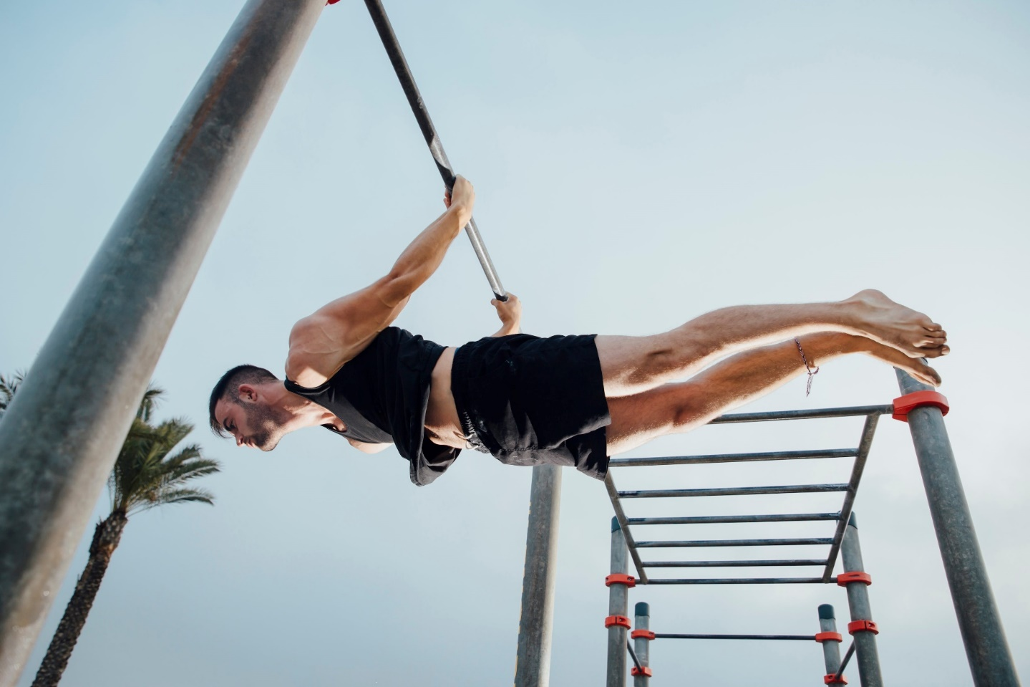

## **5+ Bài tập Calisthenics cơ bản cho người mới**

Do sử dụng Bodyweight là chính nên các bài tập có khá là quen thuộc, bạn có thể luyện tập từ cơ bản để làm nền tảng và từ từ nâng cao lên.

5+ Bài tập Calisthenics cơ bản cho người mới như sau:

### **4.1. Pull Up**

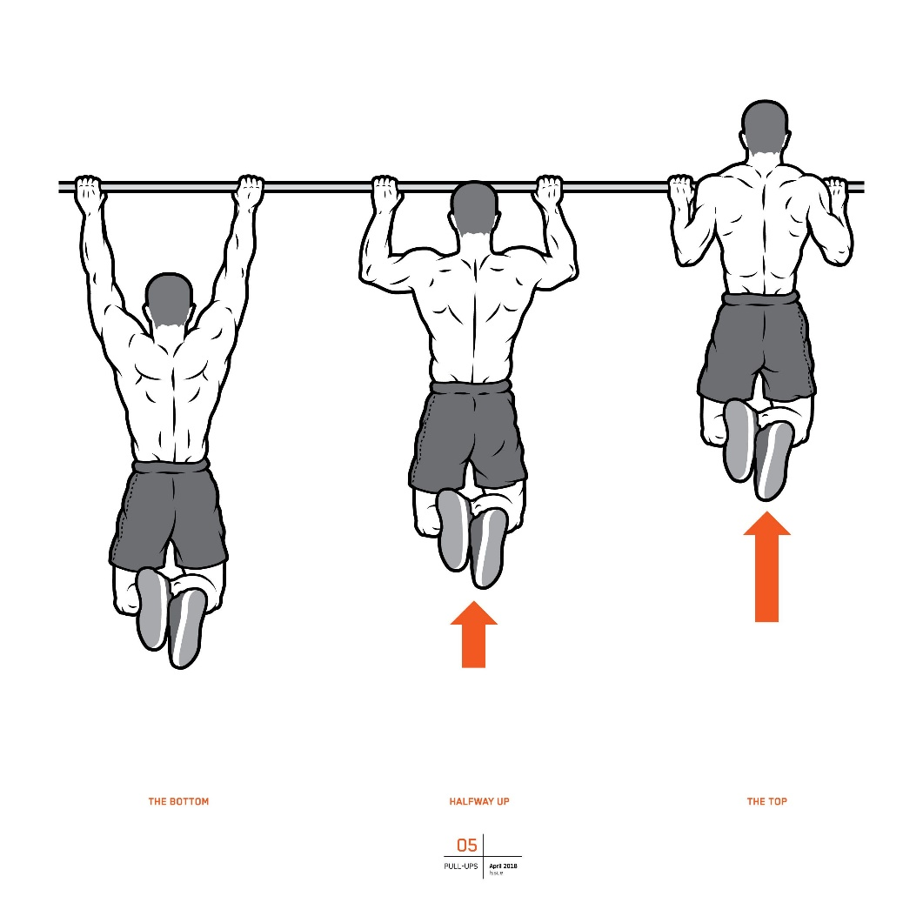

Đây chắc hẳn là bài tập đơn giản nhất mà ai cũng biết rồi đúng không nào, bài tập này tác động rất tốt đến cơ lưng xô và bắp tay trước nhé.

**Thực hiện như sau:**

* Hai tay nắm thanh xà, lòng bàn tay hướng về phía trước, tay duỗi thẳng và rộng hơn vai một chút.
* Dùng sức của xô và bắp tay kéo người lên trên, cho đến khi cằm ngang với thanh xà
* Hạ từ từ có kiểm soát người về vị trí ban đầu.
* Thực hiện lặp lại khoảng 20 lần.

Lưu ý: đối với bài tập này, do sử dụng trọng lượng cơ thể nên khá khó tập đối với các bạn nữ, do đó các bạn nữ nên tập ít lần lại, cố gắng hết sức và kiên trì là đc.

### **4.2. Inverted Row**

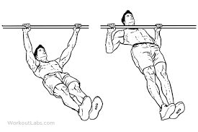

Bài tập này tác động sâu vào phần bả vai và làm dày phần cơ xô, bài tập này yêu cầu có thanh xà thấp hơn chút.

**Thực hiện như sau:**

* Chuẩn bị 1 thanh xà cách sản một mét
* Hai tay bám lấy thanh xà và nằm ngửa trước sàn
* Dùng sức kéo người lên cao sao cho đến khi ngực chạm thanh xà
* Từ từ duỗi thẳng tay về tư thế ban đầu
* Thực hiện trong vòng 4 hiệp với mỗi hiệp là 8 lần lặp

### **4.3. Bài tập Dip**

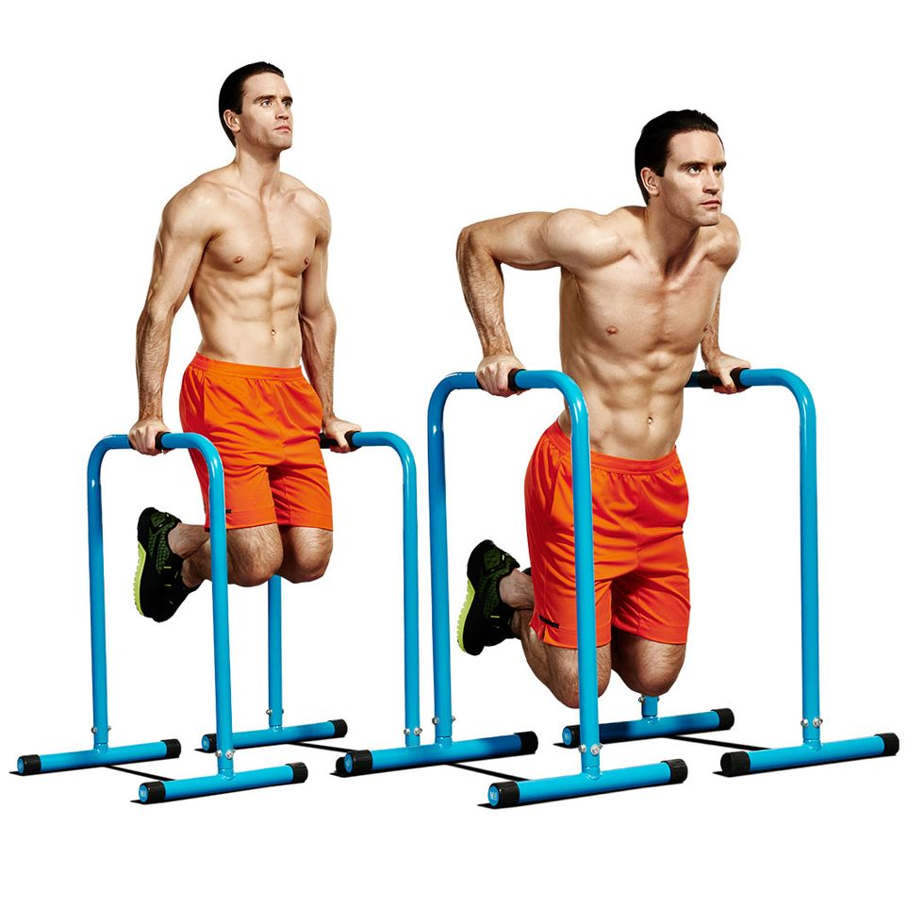

Bài tập **Calisthenics cho người mới này**tác động đến gần như toàn bộ thân trên như ngực, vai và tay sau tùy vào vị trí khi bạn hạ thấp trọng tâm. Để tránh tình trạng đau cổ tay khi luyện tập bài tập này, bạn nên đeo them quấn cổ tay để phòng tránh trấn thương nhé.

**Thực hiện như sau:**

* 2 Tay cầm vào xà đôi, nhảy lên và giữ xà tạo vị trí bạn đầu.
* Cúi người hạ xuống và đồng thời gập cùi trỏ, sao cho đến khi bắp tay trước vuông góc với xà thì ngừng.
* Dùng sức đẩy người lên về vị trí ban đầu.

### **4.4. Bài tập Push Up**

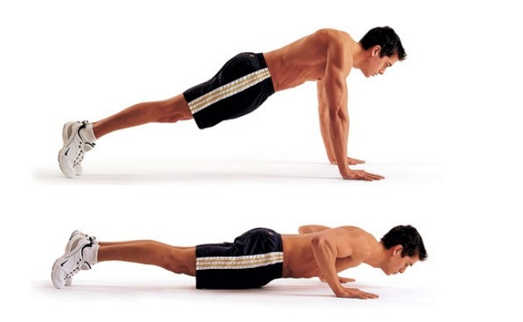

Push Up là 1 bài tập **Calisthenics cơ bản** và vô cùng quen thuộc, nếu bạn đã quá quen với bài tập này rồi thì có thể chuyển qua những biến thể khác của nó nhé!

Thông thường khi luyện tập **Calisthenics tại nhà** thì hít xà đơn sẽ kết hợp nhiều với các bài hít đất. Hít xà đơn sẽ giúp bạn có 1 cơ tay chắc khỏe dẻo dai, còn hít đất sẽ giúp bạn sử dụng gần như toàn bộ các nhóm cơ trên cơ thể từ đó giúp giảm mỡ hiệu quả.

### **4.5. Bài tập Squat**

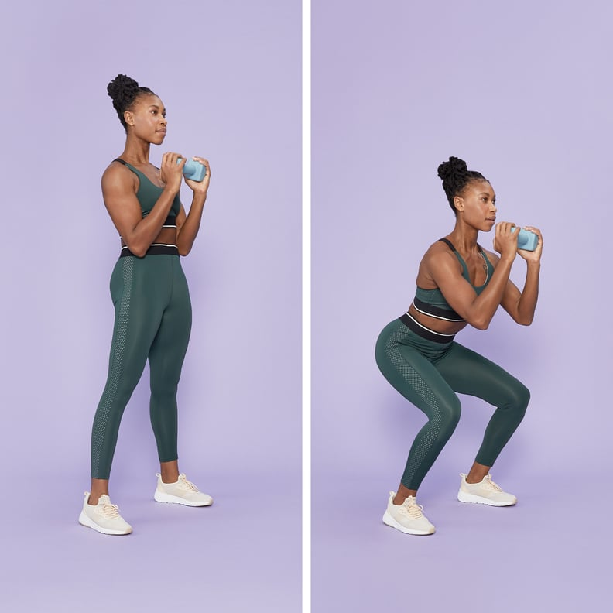

Bài tập này có lẽ không cần phải nói nhiều nữa rồi. Giống như hít đất, squat cũng có nhiều biến thể khác nhau khá đa dạng mà bạn có thể thoải mái lựa chọn. Đây cũng là bài tập tổng hợp giúp tăng cơ và giảm mỡ phần thân dưới tốt nhất.

Các bài tập BodyWeight Training thường tập từ 3 hiệp và nhiều hơn là 4 hiệp, tuy nhiên đối với bài squat, bạn sẽ tập với 5 hiệp và với số lần lặp nhiều nhất, bởi nhóm cơ chân là một nhóm cơ khỏe mạnh hơn nhiều so với thân trên. Tuy nhiên, hãy dùng lại ngay nếu cảm thấy không thể lên nổi cái cuối cùng nếu bạn không muốn bị chấn thương nặng.

Với 5+ bài tập **Calisthenics cơ bản** dành cho người mới tập mà **WheyShop** hướng dẫn, bạn có thể tham khảo các bài tập **Calisthenics tại nhà** đơn giản như: Lunge – Chùng chân; Jumping Jack – Bật nhảy ngang vung tay; Sit up – Gập bụng – Kết hợp giữa động tác Squat và bật nhảy; Cruches – Gập bụng;…

## **5. Nguyên tắc không thể bỏ qua khi tập Calisthenics**

### **5.1. Chế độ dinh dưỡng**

Khi thực hiện các bài tập Calisthenics, bạn cần kết hợp nghỉ ngơi và dinh dưỡng hợp lý. Nếu bạn luyện tập quá nhiều có thể gây ra tình trạng quá tải cho cơ thể, chính vì thế hãy nghỉ ngơi và có một chế độ dinh dưỡng phù hợp với mình nhé.

**Tập Calisthenics nên ăn gì?** Cũng giống như tập Gym, tập BodyWeight Training cần các thực phẩm giàu protein, ít chất béo, ít đường và carb. Nếu bạn muốn tăng trưởng cơ bắp, khẩu phần ăn của bạn nên tăng hàm lượng protein. Ngoài ra, bạn có thể sử dụng thêm thực phẩm bổ sung protein.

Sau khi tập luyện Calisthenics cơ bản là thời điểm cơ thể mệt mỏi và suy nhược, bạn cũng có thể sử dụng các thực phẩm bổ sung hồi phục thể lực, giảm đau cơ bắp .

### **5.2. Những lưu ý khi tập Calisthenics**

Dựa vào **giáo trình Calisthenics** gồm 10+ bài tập ở trên, bạn nên chú ý những điều sau:

* Kiên trì: Không chỉ riêng Calisthenics, cho dù bạn tập bộ môn thể thao nào, hay bạn làm bất cứ việc gì cũng đều cần đến sự kiên trì thì mới có thành quả tốt đẹp.
* Nắm vững những kĩ thuật cơ bản: Đây chắc hẳn là điều mà ai cũng cần để ý nếu không muốn bị chấn thương.
* Lên **lịch tập Calisthenics** cụ thể hằng ngày và tuân theo lịch tập, tránh bỏ cuộc khi tập luyện